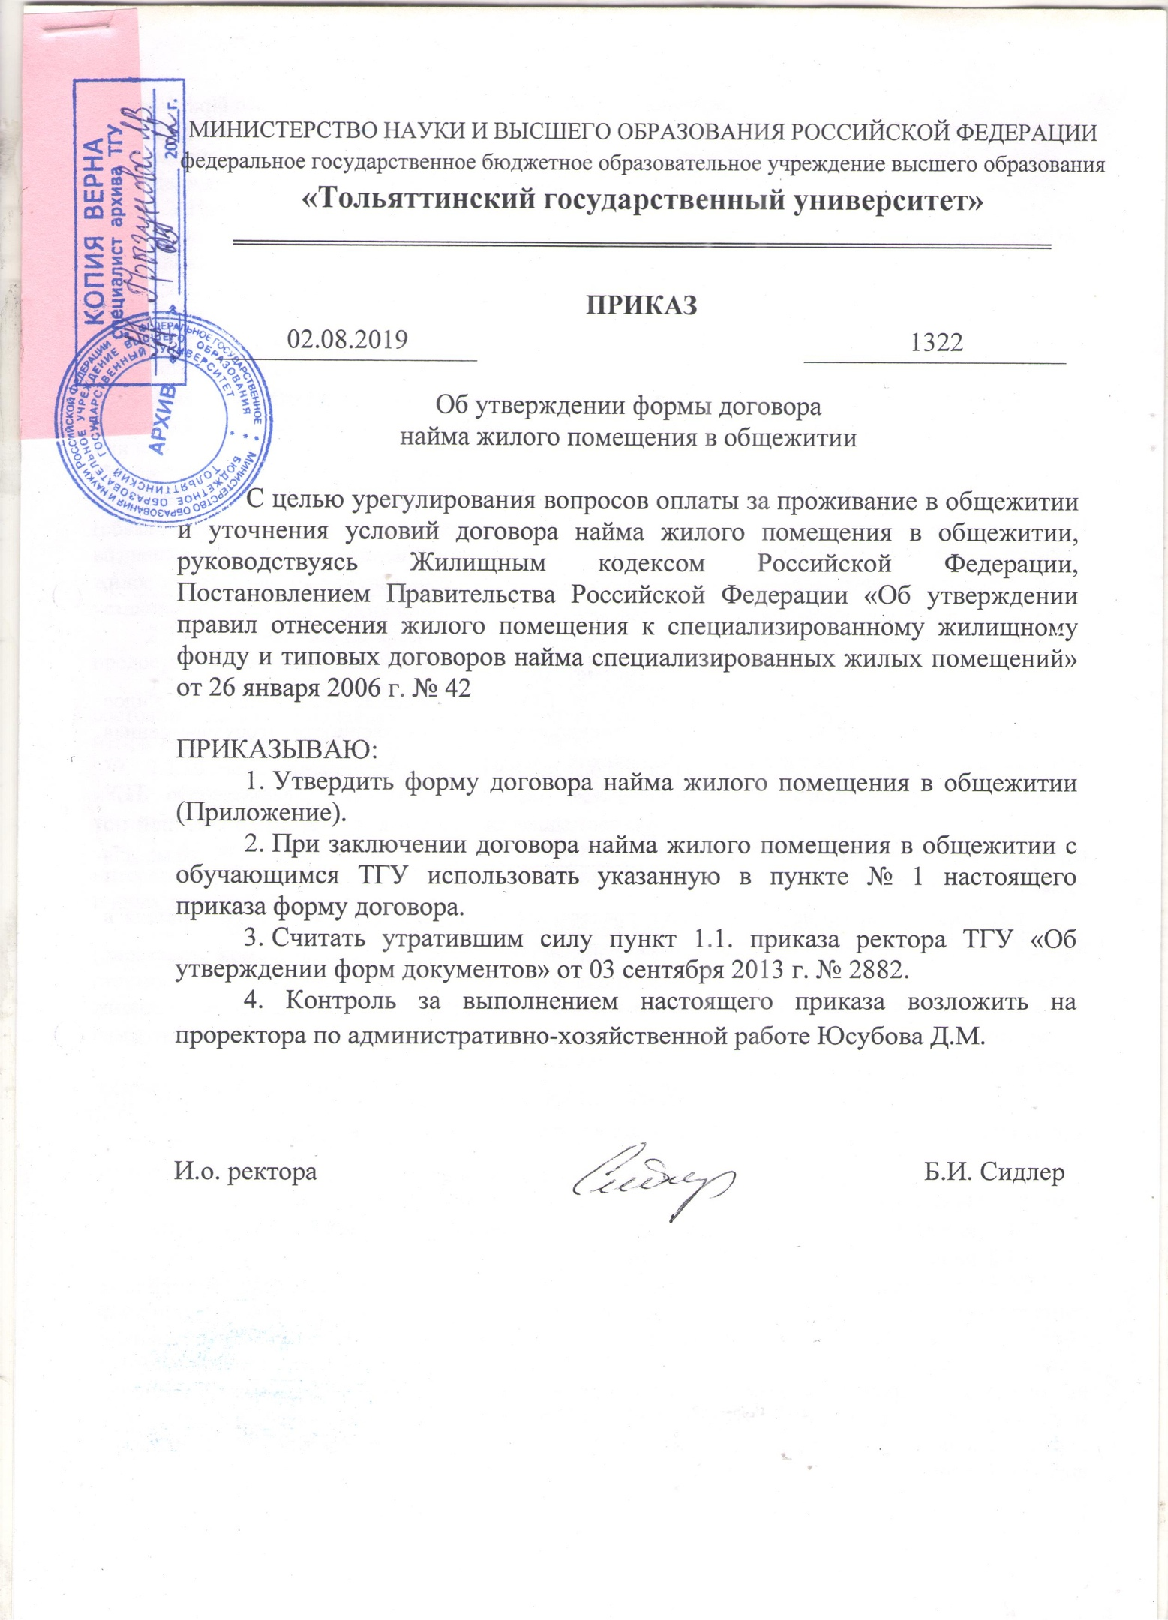
ДОГОВОР № _____
найма жилого помещения в общежитии

г. Тольятти «___» __________ ______ г.

Федеральное государственное бюджетное образовательное учреждение высшего образования «Тольяттинский государственный университет», именуемое в дальнейшем «Наймодатель», в лице _______________________________________________________________, действующего на основании ____________ от_____________№ _____ , с одной стороны, и гр. ______________________________________________________, именуемый(ая) в дальнейшем «Наниматель», с другой стороны, на основании решения о предоставлении жилого помещения (протокол от _______________. № __), заключили настоящий Договор о нижеследующем.

I. Предмет Договора
  - Наймодатель передает Нанимателю за плату во владение и пользование жилое помещение в общежитии, находящееся в государственной собственности (государственная регистрация права собственности Российской Федерации № __________________ от ___________, государственная регистрация права оперативного управления ТГУ № ______________________ от _____________), состоящее из места в комнате, расположенной по адресу: Самарская область, г. Тольятти, ___________________________,общей площадью _____ кв.м.,для временного проживания в нем.
1.2. Жилое помещение в общежитии предоставляется в связи с обучением Нанимателя в ФГБОУ ВО «Тольяттинский государственный университет» ______________________________________________________.
(указывается институт)
1.3. Характеристика предоставляемого жилого помещения, его технического состояния, а также санитарно-технического и иного оборудования, находящегося в нем, содержится в техническом паспорте общежития.
1.4. Настоящий Договор заключается на время обучения Нанимателя в ФГБОУ ВО «Тольяттинский государственный университет» в период с _______________ по _______________

II. Права и обязанности Нанимателя и членов его семьи
2.1. Наниматель имеет право:
2.1.1. на использование жилого помещения для проживания;
2.1.2. на пользование общим имуществом в общежитии;
2.1.3. на неприкосновенность жилища и недопустимость произвольного лишения жилого помещения. Никто не вправе проникать в жилое помещение без согласия проживающих в нем на законных основаниях граждан иначе как в порядке и случаях, предусмотренных федеральным законом, локальными актами ФГБОУ ВО «Тольяттинский государственный университет» и настоящим Договором. Проживающие в жилом помещении на законных основаниях граждане не могут быть выселены из жилого помещения или ограничены в праве пользования иначе как в порядке и по основаниям, которые предусмотрены Жилищным кодексомРоссийской Федерации и другими федеральными законами;
2.1.4. на расторжение в любое время настоящего Договора;
2.1.5. на получение субсидий на оплату жилого помещения и коммунальных услуг в порядке и на условиях, установленных статьей 159 Жилищного кодекса Российской Федерации.
Наниматель может иметь иные права, предусмотренные законодательством.
2.2. Наниматель обязан:
2.2.1. использовать жилое помещение по назначению и в пределах, установленных Жилищным кодексом Российской Федерации;
2.2.2. соблюдать правила пользования жилым помещением, Правила проживания в студенческом общежитии ТГУ;
2.2.3. при заселении в общежитие предоставить сведения о прохождении флюорографического обследования (со сроком не более 1 года) и справку от дерматовенеролога;
2.2.4. обеспечивать сохранность жилого помещения;
2.2.5. поддерживать надлежащее состояние жилого помещения. Самовольное переустройство или перепланировка жилого помещения не допускается;
2.2.6. проводить текущий ремонт жилого помещения;
2.2.7. своевременно вносить плату за жилое помещение и коммунальные услуги (обязательные платежи). Обязанность вносить плату за жилое помещение и коммунальные услуги возникает с момента заключения настоящего Договора. Несвоевременное внесение платы за жилое помещение и коммунальные услуги влечет взимание пеней в порядке и размере, которые установлены статьей 155Жилищного кодекса Российской Федерации;
2.2.8. переселяться на время капитального ремонта общежития в другое жилое помещение, предоставленное Наймодателем (когда ремонт не может быть произведен без выселения).
2.2.9. допускать в жилое помещение представителя Наймодателя для осмотра технического состояния жилого помещения, санитарно-технического и иного оборудования, находящегося в нем, а также для выполнения необходимых работ;
2.2.10. при обнаружении неисправностей жилого помещения или санитарно-технического и иного оборудования, находящегося в нем, немедленно принимать возможные меры к их устранению и в случае необходимости сообщать о них Наймодателю;
2.2.11. осуществлять пользование жилым помещением с учетом соблюдения прав и законных интересов соседей, требований пожарной безопасности, санитарно-гигиенических, экологических и иных требований законодательства;
2.2.12. при освобождении жилого помещения сдать его в течение 3 дней Наймодателю (директору комплекса студенческих общежитий ТГУ) в надлежащем состоянии, оплатить стоимость не произведенного Нанимателем и входящего в его обязанности текущего ремонта жилого помещения, а также погасить задолженность по оплате жилого помещения и коммунальных услуг;
2.2.13. при освобождении жилого помещения (выселении) передать директору комплекса студенческих общежитий все числящееся за ним имущество. В случае повреждения или недостачи такого имущества – возместить ущерб;
2.2.14. при освобождении (выселении) жилого помещения в течение 7 дней сняться с регистрационного учета по месту регистрации в общежитии.
2.2.15. при расторжении или прекращении настоящего Договора освободить жилое помещение. В случае отказа освободить жилое помещение Наниматель подлежит выселению в судебном порядке.
Наниматель жилого помещения несет иные обязанности, предусмотренные законодательством.
2.3. Наниматель не вправе осуществлять обмен жилого помещения, а также передавать его в поднаем.

III. Права и обязанности Наймодателя
3.1. Наймодатель имеет право:
3.1.1. требовать своевременного внесения платы за жилое помещение и коммунальные услуги;
3.1.2. требовать расторжения настоящего Договора в случаях нарушения Нанимателем жилищного законодательства и условий настоящего Договора.
Наймодатель может иметь иные права, предусмотренные законодательством.
3.2. Наймодатель обязан:
3.2.1. передать Нанимателю свободное от прав иных лиц и пригодное для проживания жилое помещение в состоянии, отвечающем требованиям пожарной безопасности, санитарно-гигиеническим, экологическим и иным требованиям;
3.2.2. принимать участие в надлежащем содержании и ремонте общего имущества в общежитии, в котором находится жилое помещение;
3.2.3. осуществлять капитальный ремонт жилого помещения;
3.2.4. принимать участие в своевременной подготовке общежития, санитарно-технического и иного оборудования, находящегося в нем, к эксплуатации в зимних условиях;
3.2.5. обеспечивать предоставление Нанимателю коммунальных услуг;
3.2.6. принять в установленные настоящим Договором сроки жилое помещение у Нанимателя с соблюдением условий, предусмотренных пунктом 2.2.12. настоящего Договора;
3.2.7. соблюдать при переустройстве и перепланировке жилого помещения требования, установленные Жилищным кодексом Российской Федерации;
Наймодатель несет иные обязанности, предусмотренные законодательством.

IV. Расторжение и прекращение Договора
4.1. Наниматель в любое время может расторгнуть настоящий Договор.
4.2. Настоящий Договор может быть расторгнут в любое время по соглашению сторон.
4.3. Расторжение настоящего Договора по требованию Наймодателя допускается в судебном порядке в случае:
4.3.1. невнесения Нанимателем платы за жилое помещение и (или) коммунальные услуги в течение более 6 месяцев;
4.3.2. разрушения или повреждения жилого помещения Нанимателем;
4.3.3. систематического нарушения прав и законных интересов соседей;
4.3.4. использования жилого помещения не по назначению.
4.4. Настоящий Договор прекращается в связи:
4.4.1. с утратой (разрушением) жилого помещения;
4.4.2. со смертью Нанимателя;
4.4.3. с окончанием срока обучения и (или) отчисления из ТГУ;
4.4.4. с переездом в другое место жительства;
4.4.5. с приобретением другого жилья в г.о. Тольятти Нанимателем или членами его семьи.
4.5. В случае расторжения или прекращения настоящего Договора Наниматель должен освободить жилое помещение и сдать его в течение 3 дней Наймодателю по акту приема-передачи. В случае отказа освободить жилое помещение граждане подлежат выселению без предоставления другого жилого помещения, за исключением случаев, предусмотренных Жилищным кодексом Российской Федерации.

V. Внесение платы по Договору

5.1. Наниматель вносит плату за жилое помещение в порядке и размере, которые предусмотрены Жилищным кодексом Российской Федерации, Федеральным законом «Об образовании в Российской Федерации».
5.2. Размер оплаты утверждается приказом ректора ТГУ и может изменяться в одностороннем порядке приказом ректора ТГУ в случае изменения тарифных ставок и нормативов. Изменение размера доводится до сведения проживающих в общежитии путем размещения информации на досках объявлений в общежитии и официальном сайте ТГУ.
5.3. Размер платы за жилое помещение в общежитии на момент заключения настоящего Договора плата за жилое помещение (плата за наем) составляет _______ ____________________________________________________ руб. в месяц. (указывается также прописью)
5.4. Размер оплаты за коммунальные услуги в общежитии рассчитывается в соответствии с тарифными ставками и нормативами потребления коммунальных услуг, установленные законодательством. На момент заключения настоящего Договора размер оплаты составляет __________________________________________________руб. в месяц.
5.5. Оплата за жилое помещение в общежитии производится на расчетный счет Наймодателя или через кассу ТГУ ежемесячно не позднее пятнадцатого числа месяца, следующего за оплачиваемым месяцем.
Оплата стоимости проживания может быть осуществлена путем предоплаты за последующие месяцы проживания по действующему на момент оплаты размеру. В этом случае при последующем увеличении размера тарифных ставок и нормативов, стоимость проживания индексации не подлежит.
5.6. Оплата стоимости дополнительных услуг, таких как проживание в помещениях с повышенными комфортными условиями (наличие в комнатах напольного покрытия, мягкой мебели, люстры, дополнительных светильников, телевизора, компьютерной сети Интернет и др.), производится на основании отдельно заключаемого договора.

VI. Иные условия

6.1. Настоящий договор вступает в силу c момента его подписания. Заключенные ранее договоры на проживание теряют свою силу с момента заключения настоящего Договора.
6.2. Споры, которые могут возникнуть между сторонами по настоящему Договору, разрешаются в порядке, предусмотренном законодательством.
6.3. По вопросам, не предусмотренным настоящим договором, стороны руководствуются действующим законодательством РФ.
6.4. Настоящий Договор составлен в двух экземплярах, имеющих равную юридическую силу, один из которых находится у Наймодателя, другой - у Нанимателя.

VII. Реквизиты и подписи сторон

Наймодатель:  ФГБОУ ВО «Тольяттинский государственный университет»  _____________________________________  _____________________________________  _____________________________________  _____________________________________  _____________________________________  _____________________________________  _________________________________________  (реквизиты для оплаты)  _________________________/________________/  Подпись м.п. | Наниматель:  _____________________________________  _____________________________________  (Фамилия, имя, отчество)  Адрес  ______________________________________________  Паспорт:  ______________________________________________  ______________________________________________  ______________________/_____________________/  Подпись

